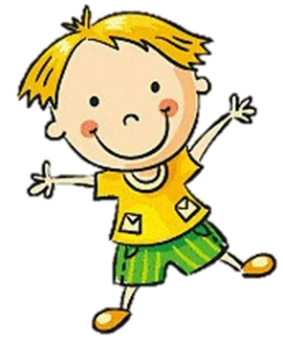
Игры по правилам…

Это самый сложный в психологическом плане вид игры.
Играя в игры по правилам, необходимо
Во-первых, эти правила соблюдать
Во-вторых, действовать по очереди
В-третьих, необходимо подумать, как же так изловчиться и выиграть у соперника.
Какой бы вид игры не был- ходилки, карточки, стратегии. Мы либо выиграем, либо проиграем, и здесь четко прослеживается соперничество.
Этот вид игры хорошо тормозит импульсы, эмоциональные всплески. Хорошо формирует самоконтроль, самодисциплину, которые так необходимы для подготовки к школе. Ведь как бы не хотелось пойти сейчас, или сделать ход несколько раз, ребенок ждет пока все сделают ходы и до него дойдет очередь, при этом развивается регуляция волевых усилий.
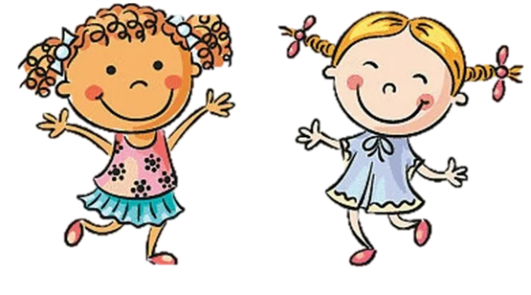
Игр такого плана огромное множество.

